|  |
| --- |
| System do zarządzania Tartakami |
| Projekt zespołowy – Z712 |
|  |
| Wrzaszczak Mateusz, Sybilski Mateusz, Flaga Mateusz, Stachnik Piotr |
|  |

# Istniejące rozwiązania

Na rynku istnieje bardzo dużo różnego rodzaju stron i systemów dla branży tartacznej. Przeglądając rozwiązania wielu firm wybraliśmy 4 naszym zdaniem najciekawsze propozycje, które postaramy się opisać i znaleźć jak najwięcej zalet oraz wad.

## Sklep Wiązary Burkietowicz – Wrzaszczak Mateusz

Pod linkiem <https://sklep.burkietowicz.pl/> znajdziemy sklep on-line, gdzie firmy jak i osoby fizyczne mają możliwość zakupu szerokiej gamy produktów z wielu kategorii, np.: drewno budowlane, deski i łaty a także impregnaty czy drewno opałowe. Firma oferuje wiele rodzajów drewna. Na stronie możemy odnaleźć interesujące nas produkty posortowane w wybranych kategoriach i szybko dodać je do koszyka. W koszyku znajdujemy wszystkie informacje naszego zamówienia. Pokazany jest czas dostawy, cena. Zamówienie możemy złożyć rejestrując się w systemie lub bez zakładania konta, podając tylko dane do wysyłki. Funkcjonalność sklepu spełnia to czego oczekują klienci. Zamówienie potrzebnego drewna jest szybkie i intuicyjne. Duża zaletą jest pomoc obsługi. W prawym dolnym rogu widnieje przycisk do otwarcia okienka czatu. Czat pozwala nam rozpocząć szybką konwersację z pracownikiem „na żywo”. Widać także dostępność, czy ktoś po drugiej stronie aktualnie może odpisać. Strona tartaku oferuje także system mailingowy, jeśli użytkownik wprowadzi swojego maila będzie otrzymywać newslettery. Jest to sprawdzona metoda marketingu, która świetnie się sprawdza.

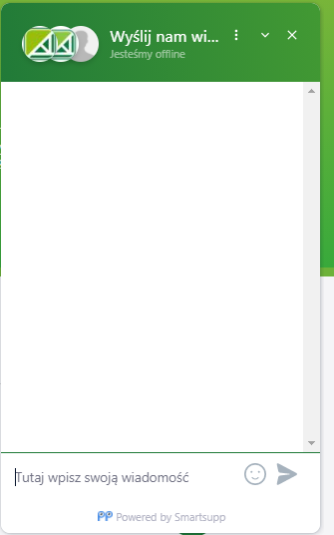

Rysunek .1.1. Czat

Rzeczą, której brakuje w funkcjonalności to brak filtrowania. Jest, co prawda, podział na kategorie oraz sortowanie po nazwie, jednak przy wielu oferowanych produktach, musimy przeszukać całą listę, mimo że szukamy czegoś konkretnego. Filtrowanie po nazwie, wymiarze, rodzaju mogłoby przyśpieszyć zakupy materiałów. 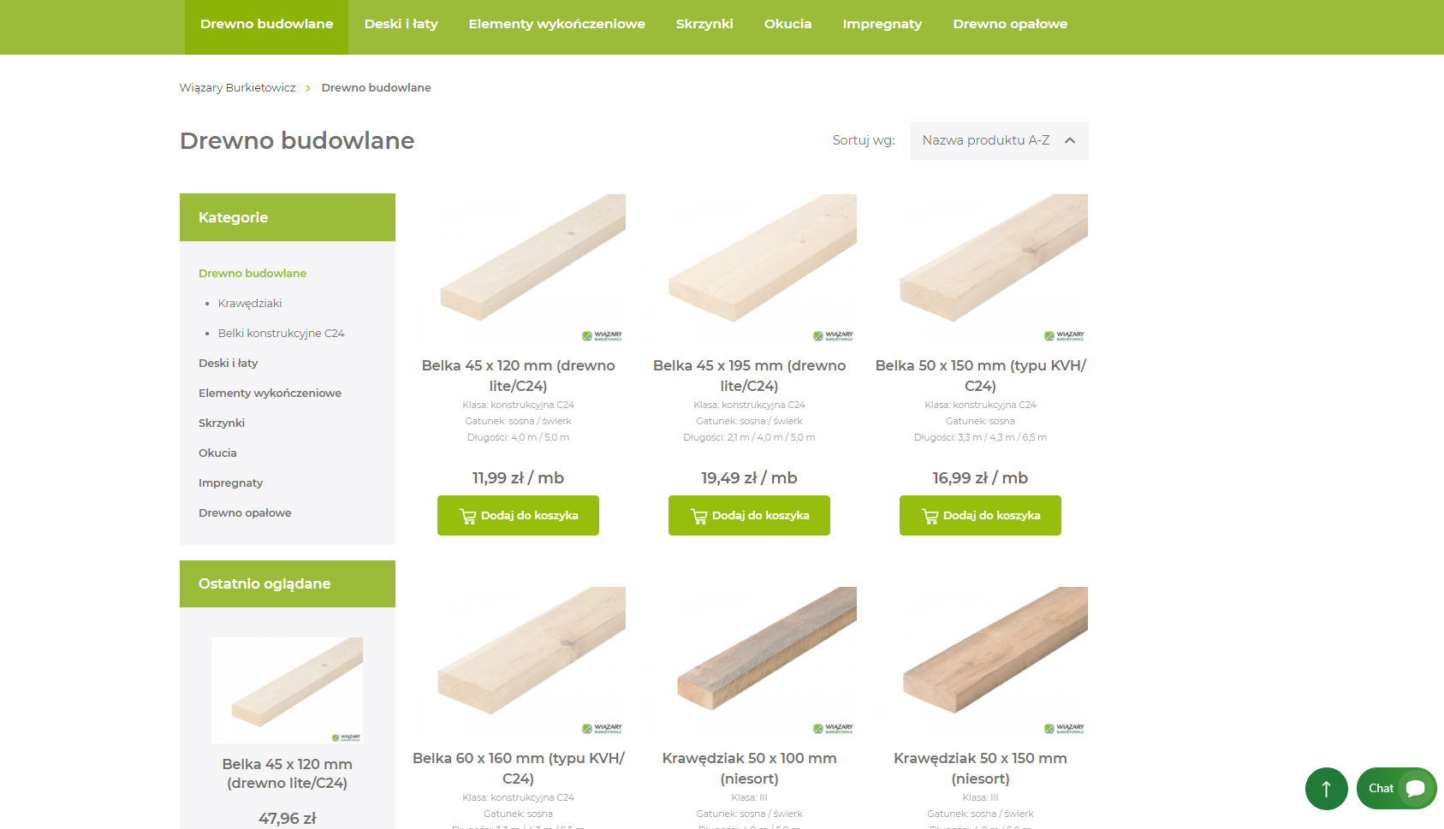

Rysunek 1.1.. Fragment GUI sklepu Wiązary Burkietowicz - produkty

Interfejs graficzny na pierwszy rzut oka jest przemyślany i zadbany. Kolorystyka odwzorowuje branże, dla której strona jest przeznaczona. Witryna jest responsywna, choć nie w każdej wielkości okna niektóre elementy wiedzą gdzie mają się podziać. Mimo to strona jest czytelna zarówno na przeglądarkach na komputerze jak i na telefonach. Najważniejsze informacje do kontaktu, takie jak numer telefonu na infolinie czy też adres siedziby firmy są usytuowane w widocznych dla użytkownika miejscach. Jedną z wad, która rzuciła mi się w oczy jest brak mapy serwisu lub menu, odnośników, które kierowały by klientów na takie podstrony jak opis firmy lub opinie.

## Tartak Strzybnica – Sybilski Mateusz

Strona znajduję się pod adresem <http://www.tartakstrzybnica.pl/>. Po wejściu na stronę da się zauważyć następującą funkcjonalność:

* Na stronie można złożyć zamówienie lub złożyć zapytanie o produkty, które posiada tartak,
* Informacje o tartaku,
* Oferta,
* Cennik,
* Kalkulator do wyliczania cen za metr bieżący
* Mapa z dojazdem
* Galeria
* Możliwość zapisania do newslletera

Jest to bardzo prosty i nierozbudowany system, który spełnia potrzeby dla podstawowych użytkowników takich systemów. Najciekawszymi funkcjonalnościami które są dostępne na stronie to niewątpliwie kalkulator do wyliczania przybliżonych cen konstrukcji dachowych oraz możliwość złożenia zamówienia na wybrany produkt. Niestety i te funkcjonalności mają swoje wady. Składanie zamówienia jest możliwe jedynie przez prosty formularz. Nie ma możliwości wyboru ilości produktu który nas interesuje, nie ma możliwości wpisania wymiarów elementów konstrukcji dachowych. Podstrona z formularzem nie posiada także informacji o dostępności oraz przybliżonej cenie za metr bieżący materiału przez co potencjalny klient ma utrudnione zadanie ze składaniem zamówienia. Kalkulator do wyliczania cen wydaje się działać dobrze. Jest czytelny i prosty w obsłudze. Pozostałe funkcjonalności to podstawowe elementy każdej strony internetowej do których tartak Strzybnica nie zwrócił szczególnej uwagi.

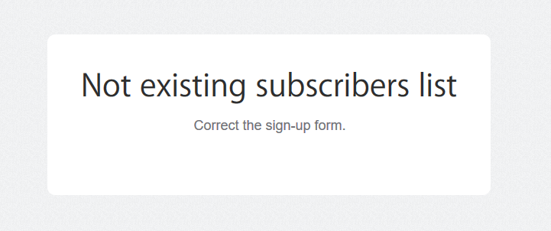

Rysunek .2.1. Próba zapisania się do newslettera

Strona posiada nieprawidłowo działający formularz umożliwiający zapis do newslettera. Tartak prawdopodobnie nie używa tej funkcjonalności i powinien zostać wyłączony by nie wprowadzać użytkowników błąd.

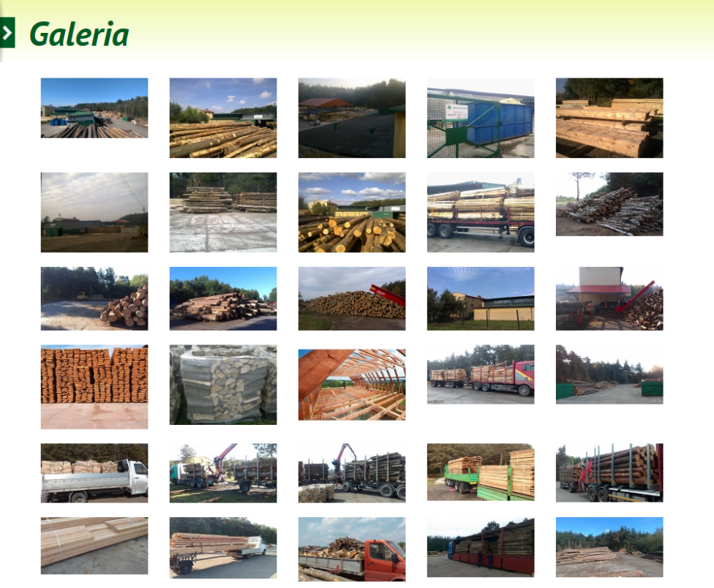

Rysunek 1.2.2. Fragment podstrony *Galeria*

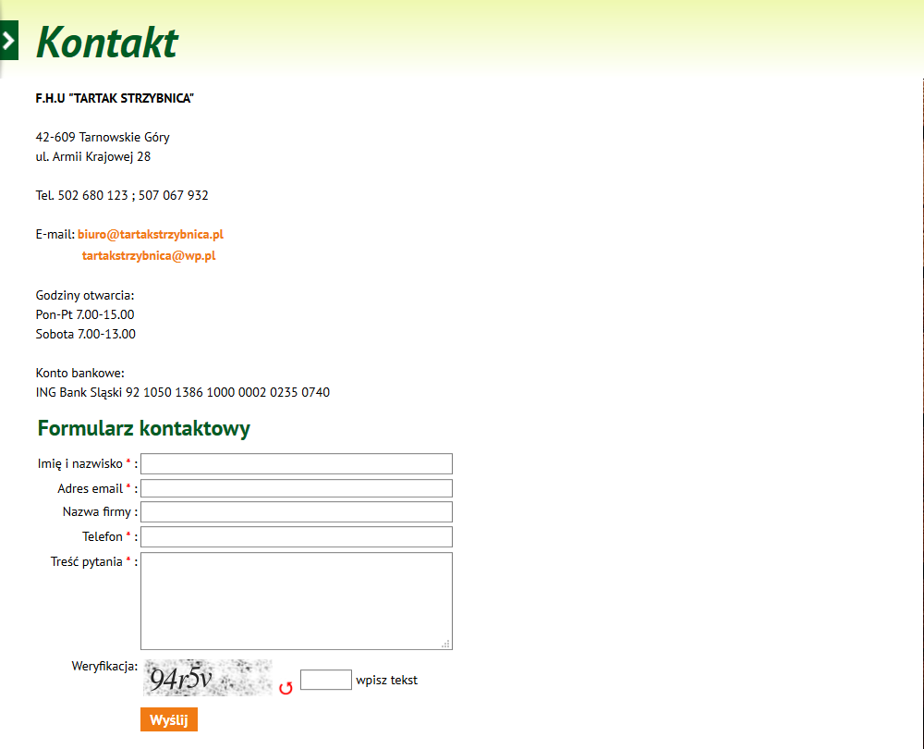

Rysunek 1.2.3. Podstrona *Kontakt*

Podstrony z podstawową funkcjonalnością mimo, że działają i są proste w użyciu to swoim wyglądem nieco odpychają.

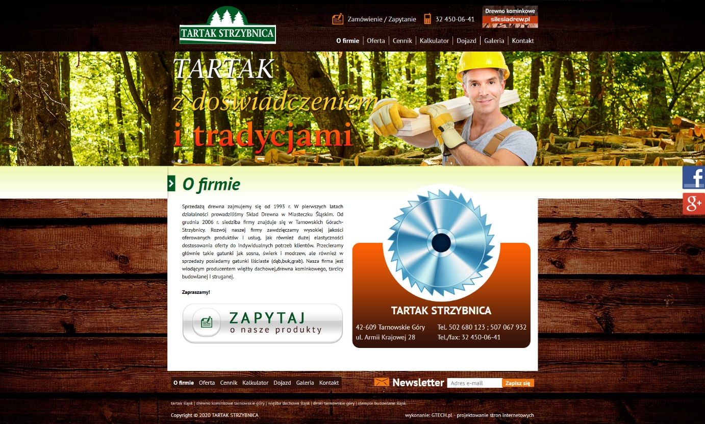

Rysunek 1.2.4. Widok strony głównej

Interfejs graficzny systemu jest bardzo prosty i nie zaskakuje swoim wyglądem. Można powiedzieć, że jest nieco przestarzały. Użyte barwy na stronie odwzorowują branże, w której działa firma. Niestety cały efekt wizualny psuje użyte tło strony. Jest zbyt ciemne i przytłaczające przy pierwszym załadowaniu strony.

Strona jest responsywna przez co korzystanie z niej na urządzeniach mobilnych jest bardzo przyjemne.

Konsola przeglądarki nie zwraca błędów. Natomiast jeśli chodzi o dobre praktyki programistyczne oraz dostępność to strona jest zbudowana głównie na znacznikach typu *div.* Przez taką praktykę strona jest nieprzystosowana do użycia przez osoby z różnymi niepełnosprawnościami oraz nie jest wysoko pozycjonowana w wyszukiwarce google przez co będzie miała problem w pozyskaniu nowych klientów.

## Tartak ELBA znajdujący się w okolicach Łodzi – Flaga Mateusz

### Wstęp

Większość systemów funkcjonujących w sieci, które prezentują tartaki oraz wspomagają zamówienia są oparte na kalkulatorach cen. Umieszczone kalkulatory pomagają obliczyć przybliżone koszty zakupu gotowych produktów po obróbce i odpadów.

### Analiza

Strona internetowa tartaku „ELBA” znajduje się pod adresem: <https://tartakelba.pl>.

Przy budowie strony zastosowano JavaScript kładąc nacisk na szybkość działania.   
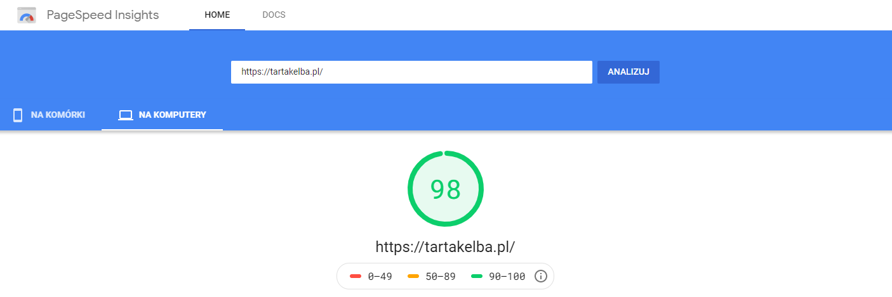

Rysunek 1Raport Szybkości działania strony internetowej Tartaku ELBA

**INTERFEJS i FUNKCJONALNOŚĆ**

Interfejs systemu tartaku „ELBA” jest dosyć prosty zbudowany z kafelków.  
W nagłówku po lewej stronie jest wyróżniony czerwonym kolorem kafelek z nazwą tartaku, a na prawo od niego znajduje się menu zbudowane z 4 równo rozłożonych szarych kafelków.  
Pod spodem znajdują się treść strony odpowiednia do każdej zakładki.

W stopce są umieszczone dane firmy oraz dane kontaktowe na szarym tle podzielone na 3 kolumny.

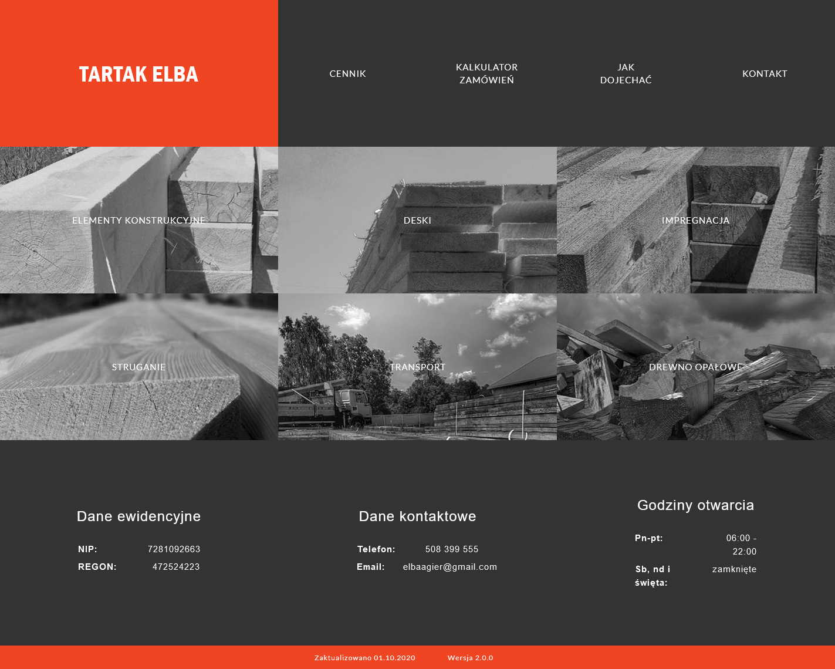

Interfejs jest czytelny a po całości strony możemy poruszać się bez większych problemów.

Każda podstrona witryny przedstawia inną funkcjonalność:

1. Strona główna - przedstawia ofertę produktową i dodatkowe usługi
2. Cennik – przedstawia tabelę cen
3. Kalkulator zamówień – rozbudowany kalkulator do wyceny produktów
4. Jak dojechać – krótki opis lokalizacji wraz z mapą Googla
5. Kontakt – formularz kontaktowy

Ad. A

Na stronie głównej znajdują się zaszarzone zdjęcia w postaci kafelków przedstawiające produkty i usługi. Po najechaniu myszką na nie ukazują się w kolorze, a po kliknięciu rozwija się krótka informacja opisująca produkt z oferty.

Ad. B

Cennik przedstawia tabele z cenami za m3 każdego z produktu – nagłówek ta beli zawiera: „pozycja”, „netto za m3 w zł”, „brutto za m3 w zł”, „brutto z impregnacją”.

Ad. C

Najbardziej rozbudowaną podstroną jest „Kalkulator zamówień”. Na ekranie znajdują się 2 kalkulatory, jeden dla drewna ciętego pod wymiar np. krokwi, krawędziaków, łat, kontrłat i desek, a drugi oblicza calówki (króciaki), czyli desek charakteryzujących się występowaniem czarnych sęków i oflisów, czyli resztek kory na krawędziach – traktowane jako odpady.

Poniżej znajduje się pole opisane jako „Twoje zamówienie” do którego można dodawać poszczególne wyliczenia z powyższych kalkulatorów. W taki sposób można zrobić kompletne zamówienie, które jest podliczane w wierszu niżej opisanym jako „Razem”.

Ad. D

Zakładka jak dojechać zawiera krótki opis lokalizacji wraz z Google Map z zaznaczoną lokalizacją.

Ad. E

Podstrona kontakt zawiera krótkie informacje o możliwościach kontaktu z tartakiem oraz gotowy formularz kontaktowy z 4 polami do wypełnienia: Imię i nazwisko, Firma, Adres email, Wiadomość.

**ZALETY SYSTEMU:**

* Szybkość działania
* Czytelny i łatwy interfejs
* Rozbudowany kalkulator
* Dokładna informacja o kontakcie
* Kalkulator zamówień

**WADY SYSTEMU**

* Mała funkcjonalność
* Brak możliwości wygenerowania gotowego zamówienia
* Brak możliwości wysłania zamówienia do firmy
* Brak możliwości wyceny transportu
* Kalkulator nie przedstawia wszystkich dostępnych produktów
* Kalkulator powinien być dostosowany do wybranego wcześniej rodzaju produktu
* 2 kalkulatory zamiast jednego
* Brak możliwości wyboru rodzaju drzewa
* Ograniczone informacje na stronie

# Analiza systemu

## 2.1. Przedstawienie koncepcji systemu – Flaga Mateusz

System do zarządzania tartakami będzie aplikacją internetową, która będzie wspomagała proces zamówień na różnego rodzaju materiały produkowane przez tartak.

W systemie, aby złożyć zamówienie każdy klient będzie musiał posiadać konto z podstawowymi danymi: Imię, nazwisko, nazwa firmy oraz dane kontaktowe, a także grupę klienta, którą będzie przydzielał użytkownik zarządzający systemem. Grupę można będzie wykorzystać do przydzielania klientów np. zależnie od przydzielonego rabatu czy podzielenia klientów na regiony w których działają.

W koszyku będą znajdowały się ceny gotowych produktów wytworzonych przez tartak wraz z dostawą do klienta. Wyliczenia ceny materiału będą generowane na podstawie podanych przez klienta danych (rozmiarów: długość, szerokość, wysokość), zależnie od wybranego rodzaju materiału oraz rodzaju drzewa z jakiego dany produkt ma powstać. Transport będzie wyceniany indywidualnie dla każdego koszyka i będzie wyborem opcjonalnym.

## 2.2. Specyfikacja funkcjonalna –Stachik Piotr

* + 1. Diagram hierarchii funkcji

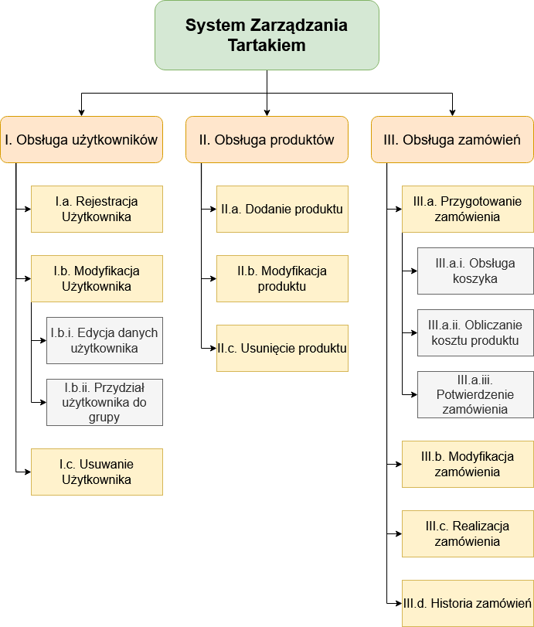

* + 1. Opis funkcji systemu

|  |  |  |
| --- | --- | --- |
| **Lp.** | **Nazwa funkcji** | **Opis** |
| **1** | I. Obsługa użytkowników | j.n. |
| **2** | I. a. Rejestracja użytkownika | Funkcja przyjmująca dane nowego użytkownika systemu. |
| **3** | I. b. Modyfikacja użytkownika | j.n. |
| **4** | I. b. i. Edycja danych użytkownika | Funkcja umożliwia zmianę danych użytkownika istniejącego w systemie |
| **5** | I. b. ii. Przydział użytkownika do grupy rabatowej /regionalnej | Funkcja umożliwia zarządzającemu systemem przydzielanie użytkownika do grupy. |
| **6** | I. c. Usuwanie użytkownika | Funkcja realizująca zadanie usunięcia użytkownika z systemu. |
| **7** | II. Obsługa produktów | j.n. |
| **8** | II. a. Dodanie produktu | Funkcja umożliwiająca dodanie nowego produktu |
| **9** | II. b. Modyfikacja produktu | Funkcja umożliwiająca modyfikację danych produktu istniejącego w systemie. |
| **10** | II. c. Usunięcie produktu | Funkcja umożliwiająca usunięcie produktu z systemu |
| **11** | III. Obsługa zamówień | j.n. |
| **12** | III. a. Przygotowanie zamówienia | j.n. |
| **13** | III. a. i. Obsługa koszyka | Funkcja wyświetlająca koszyk i znajdujące się w nim produkty |
| **14** | III. a. ii. Obliczanie kosztu produktu - kalkulacja | Funkcja przeliczająca wartość produktu w specyfikacji zdefiniowanej przez użytkownika |
| **15** | III. a. iii. Potwierdzenie zamówienia | Funkcja walidująca dane zamówienia i generująca nowe zamówienie |
| **16** | III. b. Modyfikacja zamówienia | Funkcja umożliwiająca modyfikację zamówienia istniejącego w systemie |
| **17** | III. c. Realizacja zamówienia | Funkcja pozwalająca wydrukować zamówienie do realizacji |
| **18** | III. d. Historia zamówień | Funkcja wyświetlająca widok historii zamówień |

* + 1. Diagramy przypadków użycia

## Model danych – Sybilski Mateusz

### Diagram ERD

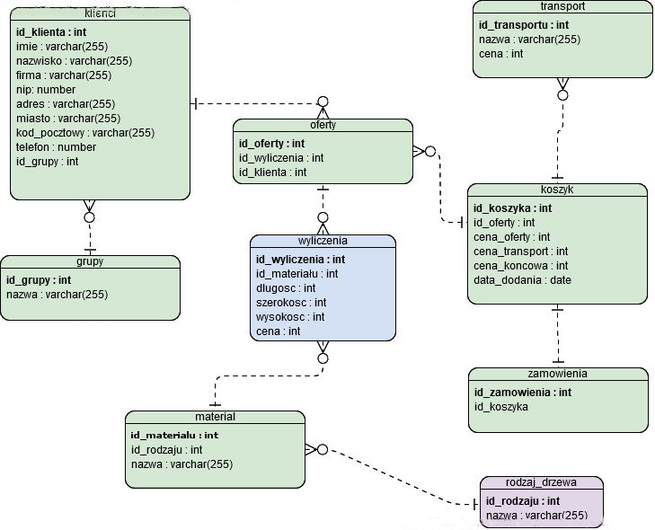

### Identyfikacja obiektów w systemie

|  |  |
| --- | --- |
| **Obiekt/tabela** | **Atrybut identyfikujący obiekt** |
| **rodzaj_drzewa** | Identyfikator rodzaju drzewa |
| **material** | Identyfikator materiału |
| **wyliczenia** | identyfikator wyliczenia |
| **kliecni** | Identyfikator klienta |
| **grupy** | Identyfikator grupy |
| **oferty** | Identyfikator oferty |
| **koszyk** | Identyfikator koszyka |
| **zamowienia** | Identyfikator zamówienia |
| **transport** | Identyfikator transportu |

### Opis encji

|  |  |
| --- | --- |
| **Obiekt/tabela** | **Atrybut identyfikujący obiekt** |
| **rodzaj_drzewa** | Przechowywanie informacji o rodzajach drzew które są dostępne w tartaku |
| **material** | Informacje o materiałach które zostały utworzone |
| **wyliczenia** | Przechowuje informacje takie jak ilość, wymiary, materiał i cenę końcową |
| **kliecni** | Przechowuje informacje na temat klientów |
| **grupy** | Przechowuje informacje o grupach klienckich do których przypisywaniu są klienci |
| **oferty** | Przechowuje informacje wszystkich wyliczeń dodanych do oferty |
| **koszyk** | Koszyk klienta |
| **zamowienia** | Przechowuje informacje odnoszące się do zamówień potwierdzonych |
| **transport** | Przechowuje informacje dotyczące transportów dostępnych w systemie |

### Identyfikacja bezpośrednich zależności miedzy obiektami

|  |  |  |  |  |  |  |  |  |  |
| --- | --- | --- | --- | --- | --- | --- | --- | --- | --- |
|  | **Rodzaj_drzewa** | **Materiał** | **Wyliczenia** | **Klienci** | **Grupy** | **Oferty** | **Koszyk** | **Zamówienia** | **Transport** |
| **Rodzaj drzewa** |  | x |  |  |  |  |  |  |  |
| **Material** | x |  | x |  |  |  |  |  |  |
| **Wyliczenia** |  | x |  |  |  |  |  |  |  |
| **Klienci** |  |  |  |  | x | x |  |  |  |
| **Grupy** |  |  |  | x |  |  |  |  |  |
| **Oferty** |  |  |  | x |  |  | x |  |  |
| **Koszyk** |  |  |  |  |  | x |  | x | x |
| **Zamowienia** |  |  |  |  |  |  | x |  |  |
| **Transport** |  |  |  |  |  |  | x |  |  |

### Zbiór encji

|  |  |  |  |
| --- | --- | --- | --- |
| **Nazwy encji pomiędzy którymi zachodzi związek** |  | **Typ związku** | **Opis** |
| **Rodzaj_drzewa** | material | Jeden do wiele | Z każdego rodzaju drzewa może powstać określony materiał (deski) |
| **material** | Wyliczenia | Jeden do wiele | Z utworzonego materiału może powstać wiele wyliczeń tzn. wymiary, cena |
| **wyliczenia** | oferty | Jeden do wiele | Każda oferta może posiadać wiele wyliczeń |
| **klienci** | oferty | Jeden do wiele | Każdy klient może posiadać wiele ofert |
| **grupy** | klienci | Jeden do wiele | Każdy klient może należeć tylko do jednej grupy klienckiej |
| **oferty** | koszyk | Jeden do wiele | Każdy koszyk może posiadać wiele ofert |
| **koszyk** | transport | Jeden do wiele | Do każdego koszyka przypisanych jest wiele rodzajów transportu |
| **koszyk** | zamówienia | Jeden do jeden | Zamówienie może posiadać tylko jeden koszyk |
|  |  |  |  |

## Model architektury – Wrzaszczak Mateusz

System do zarządzania tartakami będzie oparty na architekturze klient-serwer oraz wzorzec projektowy MVC.

Architektura klient-serwer która polega na tym, że klient, czyli w naszym przypadku użytkownik, który za pomocą przeglądarki internetowej porusza się po systemie, wysyła żądania do serwera. Serwer ustala co użytkownik chce zrobić i przetwarza żądanie i zwraca odpowiednie dane i widoki użytkownikowi. W naszej aplikacji wykorzystamy typ architektury trójwarstwowej, czyli w takiej, która jest podzielona na osobne moduły. Pozwala to na aktualizację lub zastępowanie poszczególnych modułów niezależnie od siebie.

Wzorzec MVC to jeden z najpopularniejszych wzorców wykorzystywanych do budowy aplikacji internetowych. Podzieli on nasz system na kontrolery, modele oraz widoki. Dodatkowo wykorzystamy wzorzec repozytoriów oraz usług (ang. Services). Kontrolery będą odpowiedzialne za obsługiwanie żądań od strony klienta. Aby zachować dobre praktyki programowania i kontrolery miały jak najmniej kodu, dużą pomocą będą tzw. usługi, czyli klasy zawierające określone funkcjonalności, które byłyby wykonywane w kontrolerze. Modele – to reprezentacja danych naszego systemu, w naszym przypadku odwzorujemy tabele bazy danych. Aby nie dopisywać metod wykorzystywanych w danej klasie modelu, by można było szybko aktualizować schematy bazy danych wykorzystując np. ORM, posłużymy się Repozytoriami. Widoki będą odpowiedzialne za interfejs graficzny użytkownika.

